1) название образовательной практики, фото, QR - код | Проект "Родитель в деле"  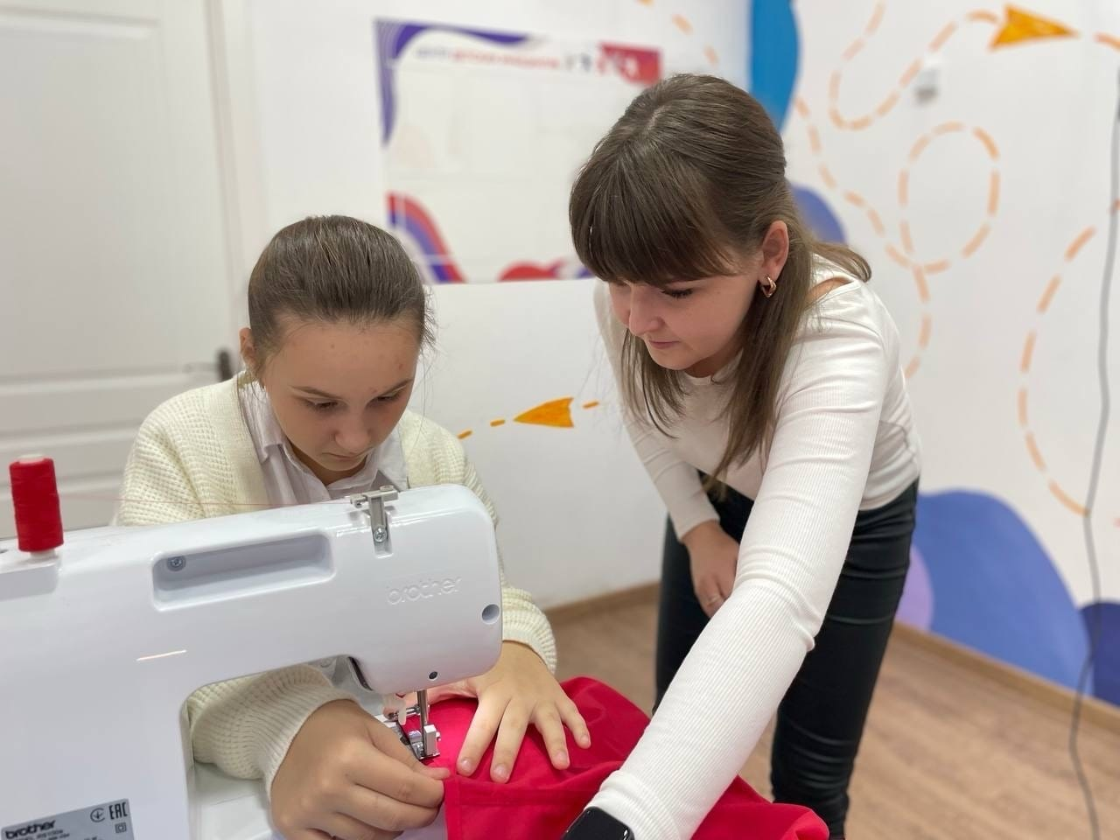  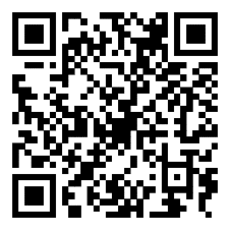
2)название образовательной практики, фото, QR - код | Практические занятия по химии  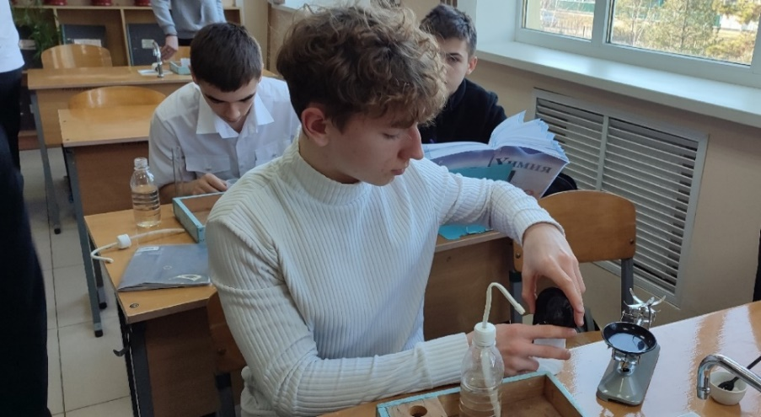  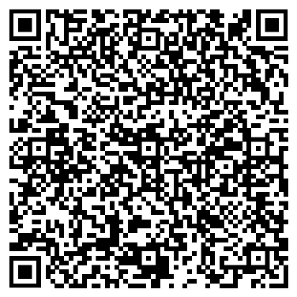
3)название образовательной практики, фото, QR - код | «Кинозал «Лучик»  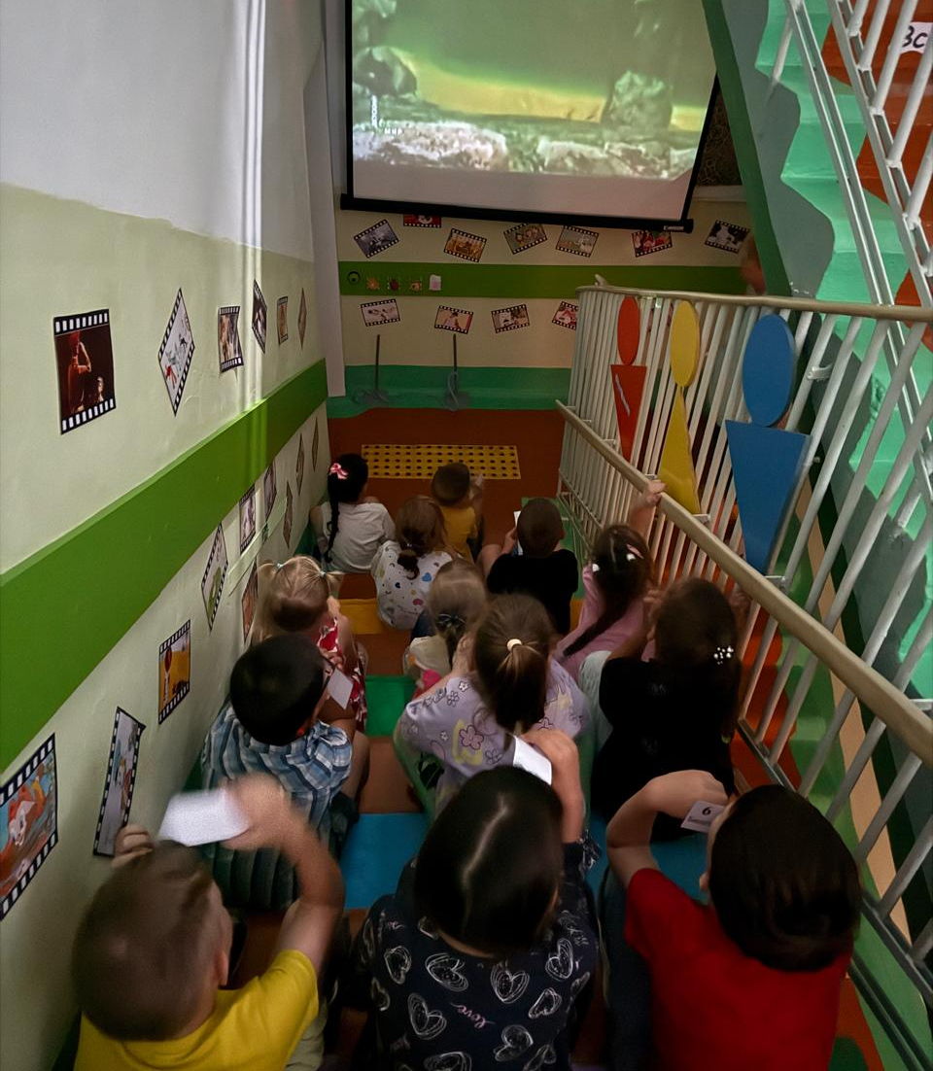  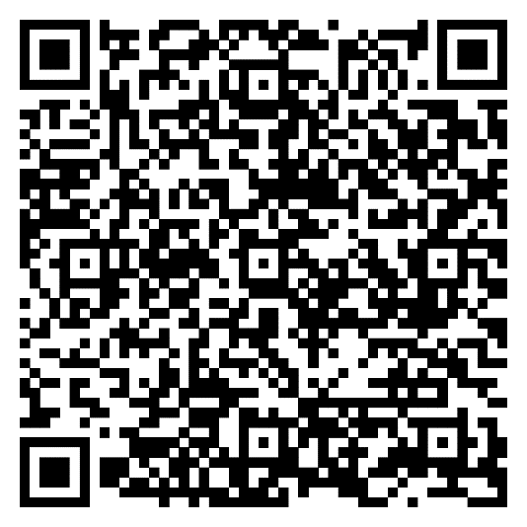
3)название образовательной практики, фото, QR - код | Мультипликация как модуль СТЕМ-образования  